关于印发《济宁市开展基层医保综合服务平台建设试点工作实施方案》的通知
济医保发〔2023〕20号

各县(市、区)医疗保障局，济宁高新区人力资源部、太白湖新区社会保险事业服务中心、济宁经济开发区人力资源部，兖矿能源集团股份有限公司人力资源服务中心，市医疗保障综合执法支队、市医疗保险事业中心，市直各协议管理医疗机构：
现将《济宁市开展基层医保综合服务平台建设试点工作实施方案》印发给你们，请认真遵照执行。

济宁市医疗保障局
2023年12月15日

(此件主动公开)

济宁市开展基层医保综合服务平台
建设试点工作实施方案

为贯彻落实《山东省医疗保障局关于进一步加强基层医保工作站（点）建设的指导意见》（鲁医保办发〔2022〕10号）、《山东省医疗保障局关于大力推进服务下沉实现五级医保服务网络全覆盖的指导意见》（鲁医保发〔2023〕19号）要求，扎实有序推进基层医保综合服务平台建设试点工作，探索形成一批可复制、可借鉴、可推广的全省基层医保服务体系建设样板，进一步提升老百姓服务体验，用数据赋能决策，集“服务、管理、决策”于一体，实现医保局对基层经办服务的全面掌握和监控，更好落实医保经办便民服务工作。制定本实施方案。
一、指导思想
以习近平新时代中国特色社会主义思想为指导，全面贯彻落实党的二十大精神，坚持以人民为中心，按照省医保局要求，创新基层医保综合服务模式，加快推进全省统一的医疗保障经办服务体系，大力推进服务下沉，为国家、省提供可复制、可借鉴、可推广的济宁经验、标准、模式，以机构医保系统为抓手实现全省基层医保工作站点的统筹管理。
- 工作目标
着力规范完善省市县乡村五级医保服务网络，加强医保经办能力建设，实现五级医保服务网络全覆盖，市县经办机构全面提质增效，巩固提升标准化建设水平。
（一）管理“严”。统一规范基层服务标准；对服务事项、功能权限、服务渠道、服务机构、服务人员进行统一管理；整体提高基层服务机构精细化管理水平。
（二）服务“优”。参保群众可以快速查询到附近基层医保工作站（点）和医保明白人的详细信息，实现了“找得到人、问得清楚、办得成事”。同时，参保群众可以查看最新医保政策并进行在线咨询与评价，保障参保群众“了解到政策、享受到待遇”，全面提升了群众的幸福感和获得感。
（三）决策“精”。全面监测基层医保服务数据，分析网点覆盖情况、事项办理情况、机构活跃度情况等，对全市基层医保经办服务能力进行评估，保障基层医保资源合理配置，不断创新便民服务举措，促进医保服务提质增效。
三、工作任务
以省局统一下发基层医保综合服务平台为依托，在健全经办体系，完善服务网络；落实分级负责、明确工作职责；优化资源配置，强化工作保障；聚焦提质增效，加强规范管理的基础上细化工作任务。
（一）实现基层医保工作站各渠道端的统一管理
基层医保工作站涉及7种机构类型（包括两定机构、乡镇街道、村社区、银行、保险公司、单位、学校），支持9种服务渠道（包括机构医保两定端、机构医保镇街端、机构医保社区端、机构医保银行端、机构医保保司端、机构医保单位端、机构医保学校端、移动端、三类终端）。通过机构医保系统开通或关闭不同机构类型和服务渠道的工作站点。实现各地市医保工作站渠道端的统一管理。
（二）实现基层医保工作站点准入准出的统一管理
基层医保工作站点基本信息统一通过机构医保系统进行维护入库，工作站信息应采尽采。未注册登记的医保工作站点通过各种渠道端均不允许办理医保业务。同时探索实现各类基层医保工作站（点）的设立需要签署服务协议模式，通过动态管理子系统实现协议联动管理，整体提高基层服务机构精细化管理水平。
（三）实现基层医保工作站点经办人员、医保明白人的统一管理
基层医保工作站点经办人员、医保明白人信息统一通过机构医保系统进行维护入库，未注册登记的基层医保工作人员、医保明白人均无法通过各渠道登录系统办理业务。
（四）实现基层医保工作站经办事项的统一管理
统一梳理可下沉到基层的医保服务事项清单（见附件3），并将事项列表内置到机构医保系统中，各地市开展的下沉业务只能在现有清单中进行勾选，若地市存在个性化下沉业务可提报需求经省局审批后统一纳入清单管理。
（五）实现基层医保工作站各渠道端可办理事项功能权限统一管理
渠道权限管理：各地市可根据实际业务需求，基于可下沉的医保服务事项清单，对具体事项可在哪些渠道办理进行灵活勾选，该事项未勾选的渠道，经办人员通过该渠道将无法办理此项业务。
经办人员权限管理：机构医保权限管理功能可根据不同的机构类型和渠道端灵活创建多个角色，不同角色可以订阅不同的办理事项权限（如3级医院和1级医院可办理事项权限可能不同），经办人员也可以属于多个角色。
通过机构医保权限管理模块可以实现对各机构类型、各渠道办理事项权限的控制，也可实现对某类角色的权限控制，也可实现对某个经办人员的权限控制。
（六）实现基层医保工作站各渠道端可办理事项数据权限统一管理
机构医保系统各渠道端均增加人员身份识别模块（读身份证、社保卡、医保电子凭证）对办理业务人员进行身份认证，不允许录入身份证号码或姓名模糊查询来办理业务。
机构医保系统通过接口管理模块中内置判断逻辑，实现对单位端和学校端业务功能的数据权限控制，通过单位端和学校端渠道办理业务时只能查询或办理该单位和该学校参保人的业务，无法查询和办理其它人员业务。
（七）实现基层医保工作站、医保明白人服务能力对老百姓的透明输出
通过机构医保系统对基层医保工作站点基本信息的管理、可办理事项的权限管理、医保经办人员、医保明白人基本信息及擅长业务的管理，可将相关信息（站点位置、联系人、医保明白人、可办理业务事项等）通过移动端系统（公服个人网厅、山东通、爱山东等）输出给老百姓，让老百姓可以查询自己周边的基层医保服务站点，让医保服务可查、可及。
（八）实现省、市对基层医保服务数据全面监测
利用上述一系列管理能力，统一渠道、统一机构、统一人员、统一权限、统一事项、统一服务，基于全省统一的业务运行数据，则可以全面监测基层医保服务数据，分析网点覆盖情况、事项办理情况、机构活跃度情况等，辅助医保局对全省基层医保经办服务能力进行评估，保障基层医保资源合理配置，辅助医保局做出决策，不断创新便民服务举措，促进医保服务提质增效。
四、试点步骤
试点时间安排为1年，具体分为以下三个阶段：
（一）部署启动阶段（2023年11月前）。根据省局通知要求制定基层医保综合服务平台建设试点工作方案，明确总体目标任务，确定重点试点任务。
（二）开展试点阶段（2023年12月-2024年6月）。按照省局试点工作方案要求，组织开展机构管理、人员管理、渠道管理、事项管理、权限管理、服务输出、业务运行监控等相关工作，推动建立部门综合监管工作机制。及时主动向省医保局反应问题困难、汇报特色成效，改进试点工作。
（三）总结评估阶段（2024年7月-2024年11月）。总结评估我市试点工作成效报省医保局，总结提炼形成可复制、可借鉴、可推广的济宁经验、标准、模式。
五、试点要求
（一）加强组织领导。我局成立济宁市基层医保综合服务平台建设试点工作专班，统筹推进我市基层医保综合服务平台建设试点工作，协调解决试点工作中的重大问题。
（二）强化工作保障。向市委市政府按期汇报试点工作的进展情况，积极争取编办、财政、大数据等部门支持，积极争取省级医保能力提升补助资金，加强数据分析人员队伍建设，强化信息系统支撑，持续加强信息化建设、监管人员配备、试点经费保障，为试点工作提供有力的信息系统、人员支持和资金保障。
（三）健全工作机制。定期梳理试点工作进展情况，形成阶段性报告报送省医保局。及时总结梳理各县市局推进落实经验做法，形成典型案例，通过调研学习、情况通报、媒体宣传和案例曝光等形式进行宣传推广，拓展试点成效。
（四）强化数据安全。进一步健全管理制度，完善保密措施，提升医保数据安全保障能力，形成数据安全的事前事中事后的闭环管理，加大对人员和数据管理，确保数据安全。

附件：1.济宁市开展基层医保综合服务平台建设试点
工作专班
2.济宁市开展基层医保综合服务平台试点建设技术方案
3.济宁市开展基层医保综合服务平台试点建设医保服务事项清单

附件1

济宁市开展基层医保综合服务平台
建设试点工作小组

组 长：王 勇 党组成员、副局长
副组长：马国善 医疗保险事业中心主任
韩建平 医疗保障综合执法支队网监科科长
石 琳 医疗保险事业中心副主任
高诗涵 医疗保险事业中心副主任
成 员：杨金键 医疗保险事业中心办公室科员
王 鑫 医疗保险事业中心统计信息科科员
李 帅 医疗保险事业中心窗口服务科科员
工作小组办公室设在市医疗保险事业中心，办公室主任由高诗涵兼任，成员为杨金键、王鑫、李帅，负责基层医保综合服务平台建设试点日常工作。

附件2

基层医保综合服务平台技术方案

建设目标及实现逻辑
以机构医保系统为抓手实现全省基层医保工作站点的统筹管理。包括机构管理、人员管理、渠道管理、事项管理、权限管理、服务输出、业务运行监控等工作。

系统整体架构
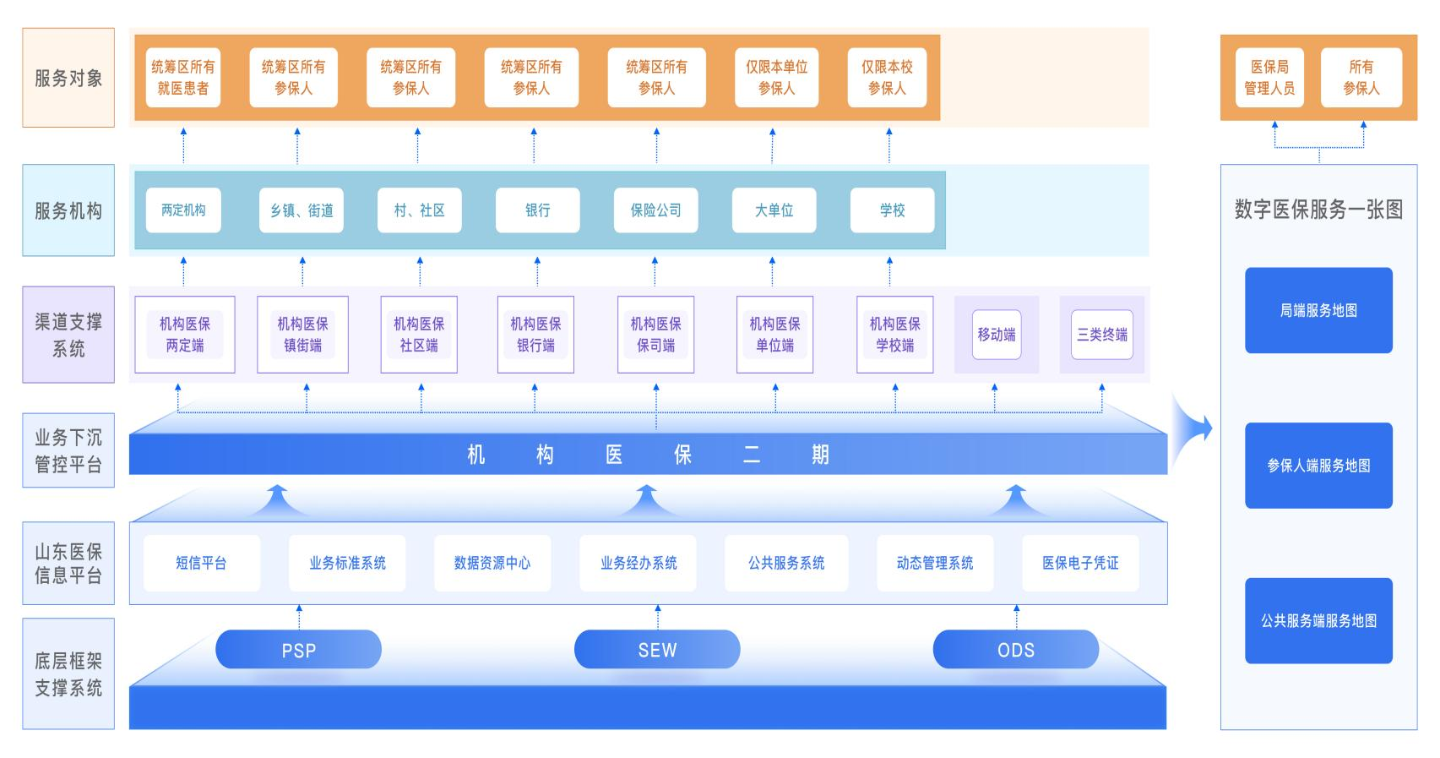
基于国家医保信息平台及机构医保系统一期建设内容，在此基础上进行升级改造，系统对9个渠道端面向7种服务机构类型统一输出基层医保服务及管控能力，为广大参保群众提供系统支撑。
其中移动端和三类终端因各地市服务系统或硬件设备情况不统一，需各地市自建范畴，机构医保二期将提供统一的事项管理、权限管理、接口服务等能力将移动端和三类终端纳入基层医保服务渠道统一管理。

系统关联关系
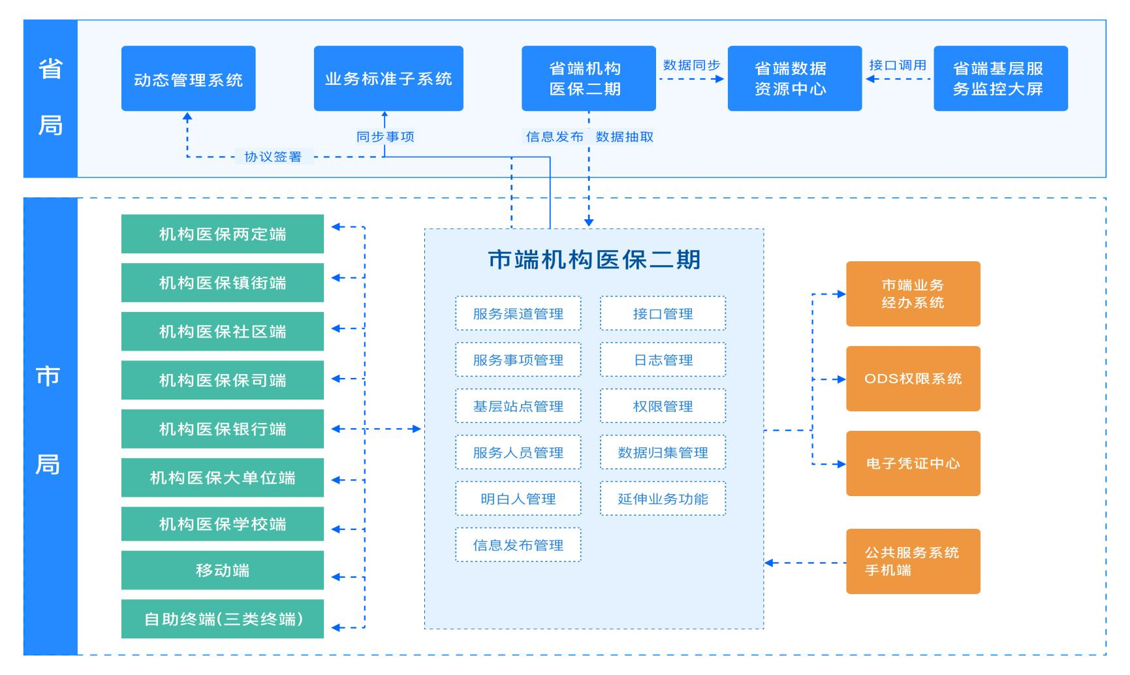
（1）机构医保二期与业务经办系统对接，实现渠道端受理业务，业务经办系统审核审批或办结业务。
（2）省端基层服务监控大屏是调用数据资源中心汇聚的接口调用情况、查询统计使用次数、基层工作站点信息、医保明白人信息等内容进行监控调度。
（3）机构医保二期与医保电子凭证系统对接，支持参保人基于医保电子凭证获取参保人身份信息。
（4）市端机构医保二期与省端机构医保二期对接，将地市网点信息、明白人信息、日志信息等同步给省端机构医保二期。
（5）省端机构医保二期与省端数据资源中心对接，将接口调用情况、查询统计使用次数、基层工作站点信息、医保明白人信息传递给数据资源中心，供其进行数据分析。
（6）公共服务系统手机端与地市机构医保二期对接，获取医保工作站点信息、明白人信息、位置信息等内容，向参保人提供“找得到人、问得清楚、办得成事”的服务；同时公服手机端系统业务办理不经过机构医保二期平台，仍按照原有链路调用接口即可。
（8）机构医保二期与业务标准子系统对接，实现服务事项同步。
（9）机构医保二期与动态管理子系统对接，实现各类基层医保工作站（点）的协议签署工作，实现站点的动态管理。整体提高基层服务机构精细化管理水平。
（10）机构医保二期与权限系统对接，实现机构、用户、用户角色、角色权限配置等。
（11）机构医保二期与各渠道端对接，实现业务信息的交互。

部署架构
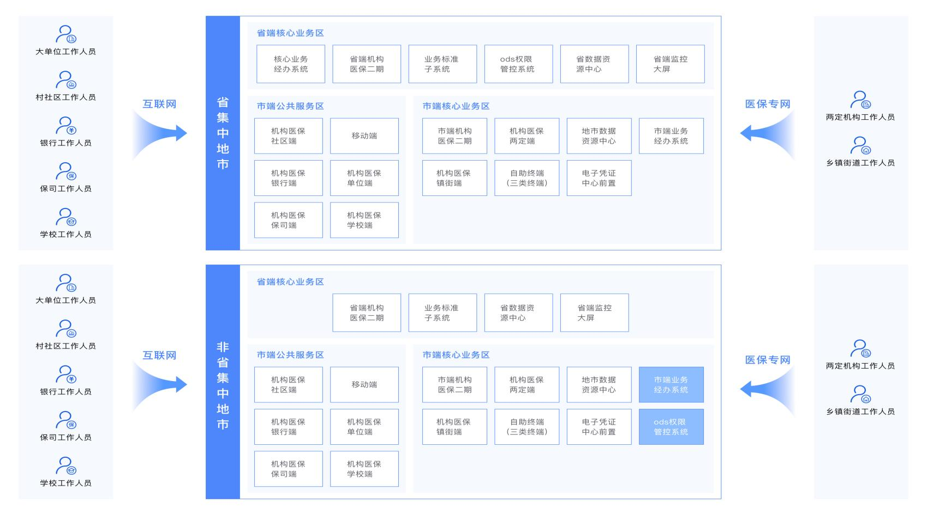

机构医保社区端、银行端、保司端、移动端、单位端、学校端均部署在公共服务区，镇街端、两定端、三类终端均部署在核心业务区。

系统功能
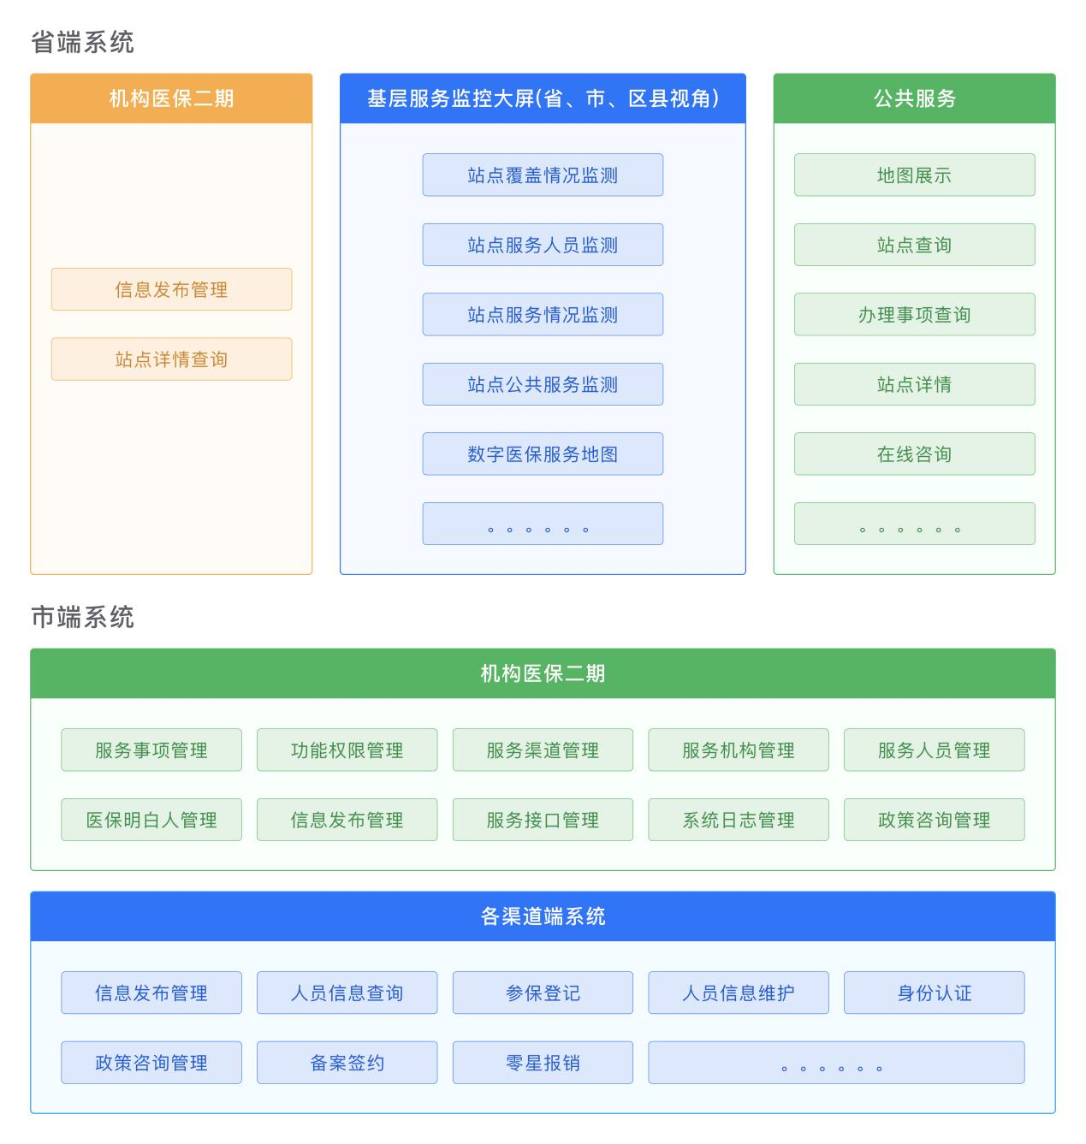
系统功能主要聚焦于12各端（省局管理端、市局管理端、省局监控端、两定端、镇街端、社区端、银行端、保司端、单位端、学校端、移动端、三类终端）的功能开发，大致功能如上图。

当前进展

整体技术方案设计
整体技术设计方案已经完成。

系统原型设计
序号 | 系统模块 | 进展情况
1 | 省局管理端 | 设计中
2 | 市局管理端 | 已有系统
3 | 省局监控端 | 已完成设计
4 | 两定端 | 已有系统
5 | 镇街端 | 设计中
6 | 社区端、银行端、保司端 | 已完成设计
7 | 单位端 | 设计中
8 | 学校端 | 设计中
9 | 移动端 | 地市个性化模块，暂未开展
10 | 三类终端 | 地市个性化模块，暂未开展

系统开发工作
序号 | 系统模块 | 进展情况
1 | 省局管理端 | 尚未开始
2 | 市局管理端 | 新增功能完成60%
3 | 省局监控端 | 已完成开发
4 | 两定端 | 功能改造完成50%
5 | 镇街端 | 尚未开始
6 | 社区端、银行端、保司端 | 完成50%
7 | 单位端 | 尚未开始
8 | 学校端 | 尚未开始
9 | 移动端 | 地市个性化模块，暂未开展
10 | 三类终端 | 地市个性化模块，暂未开展

系统测试工作
尚未开始。

系统原型

省局管理端

首页
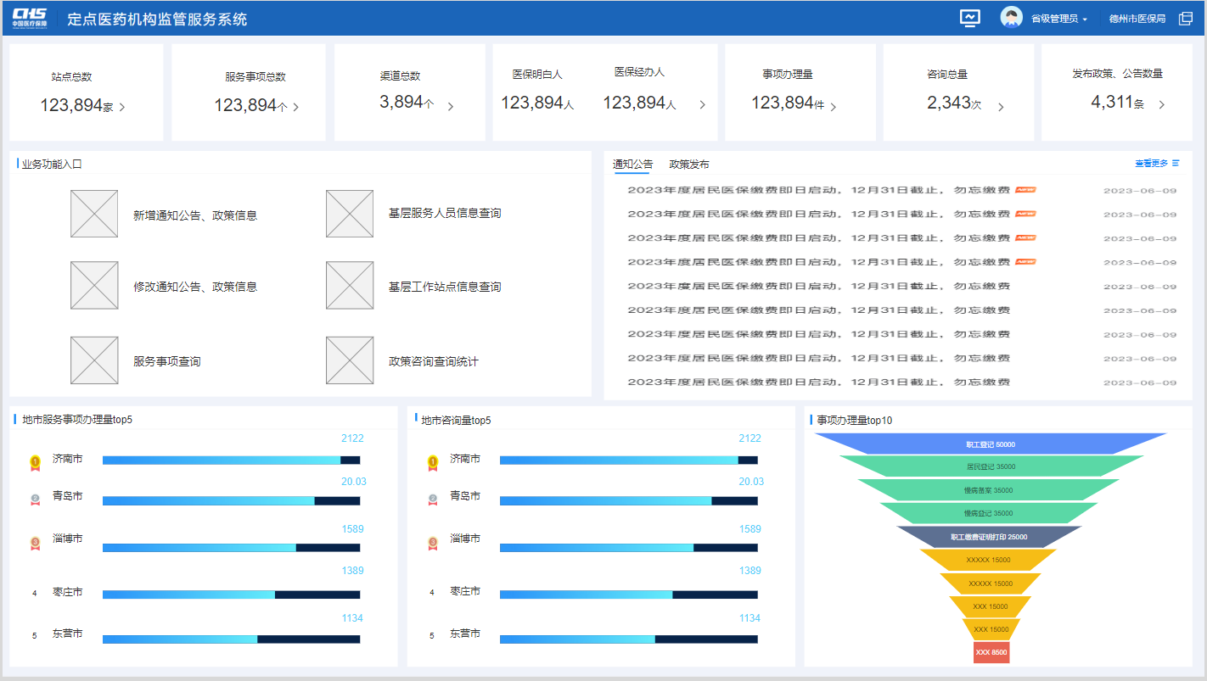

通知公告管理
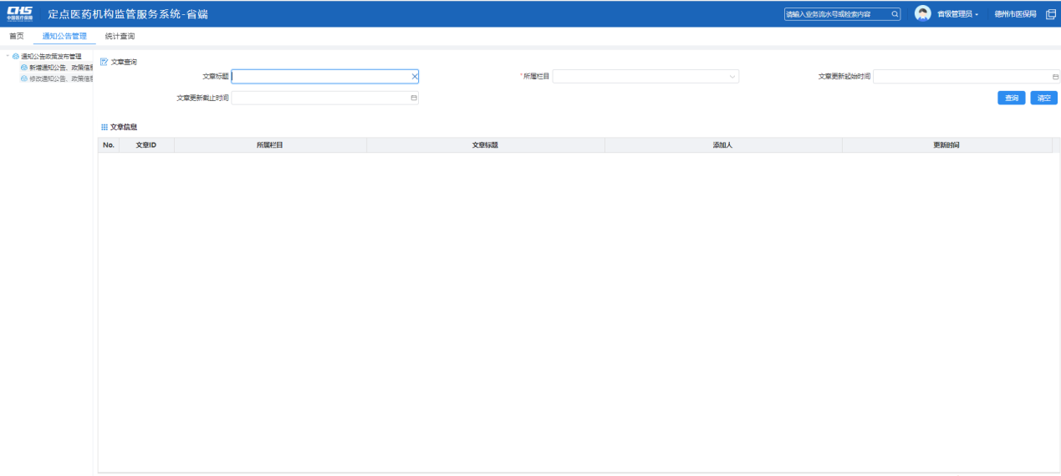
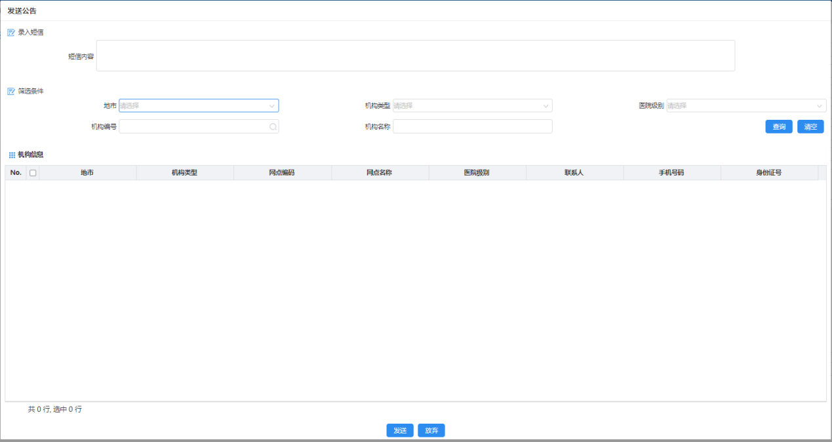

查询统计
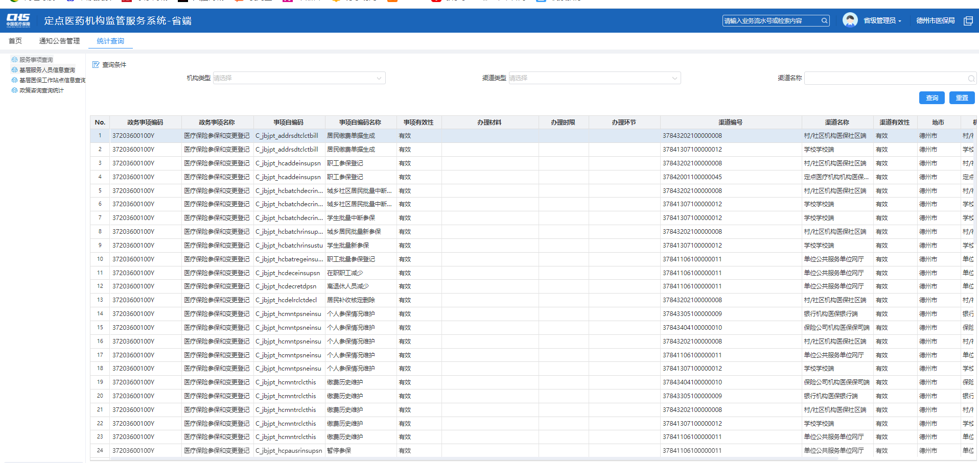
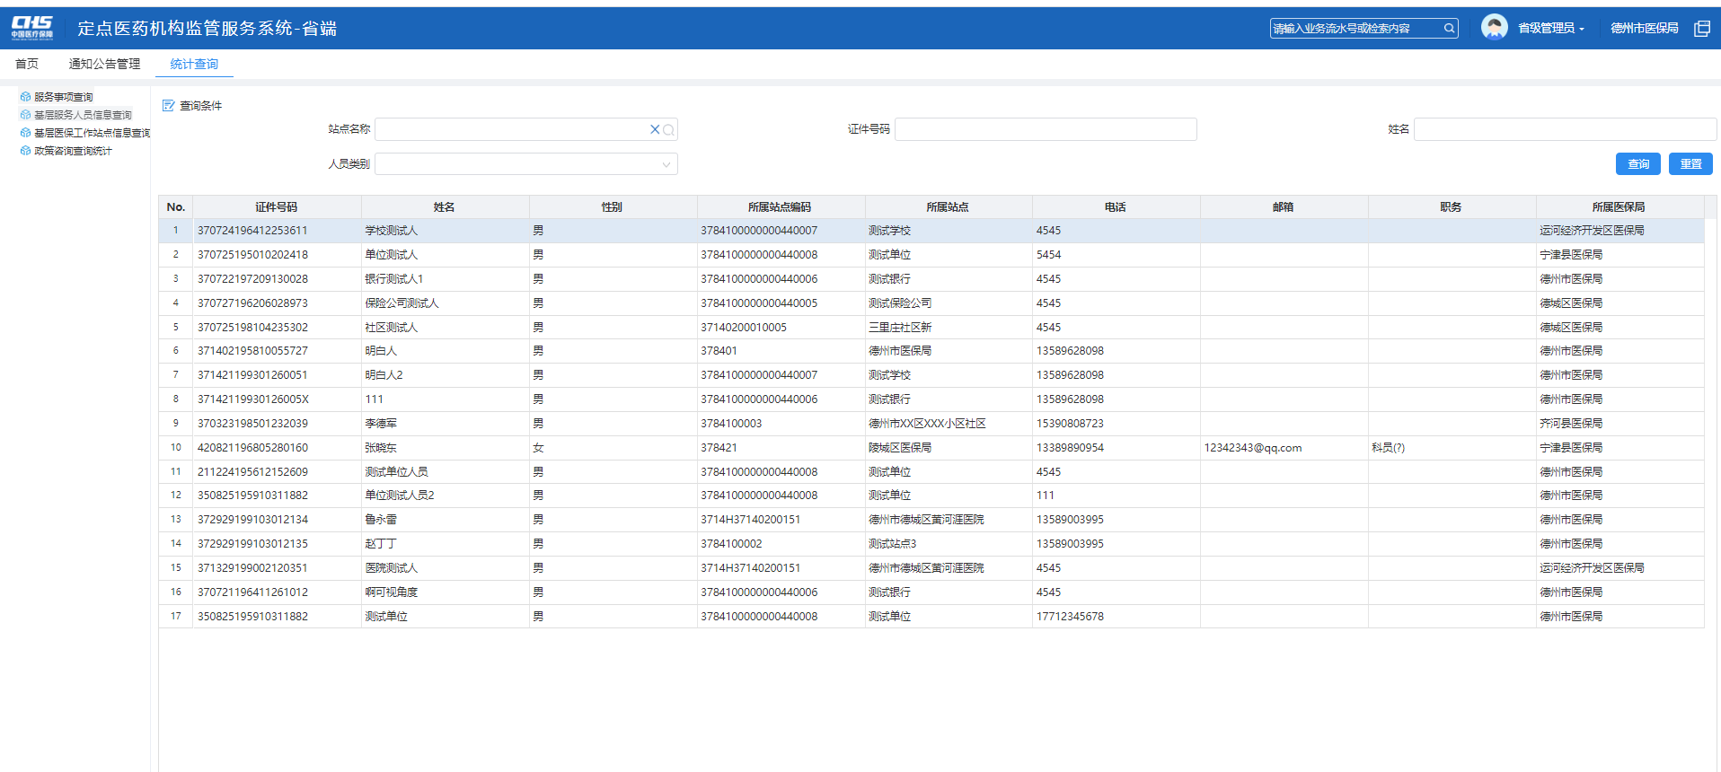
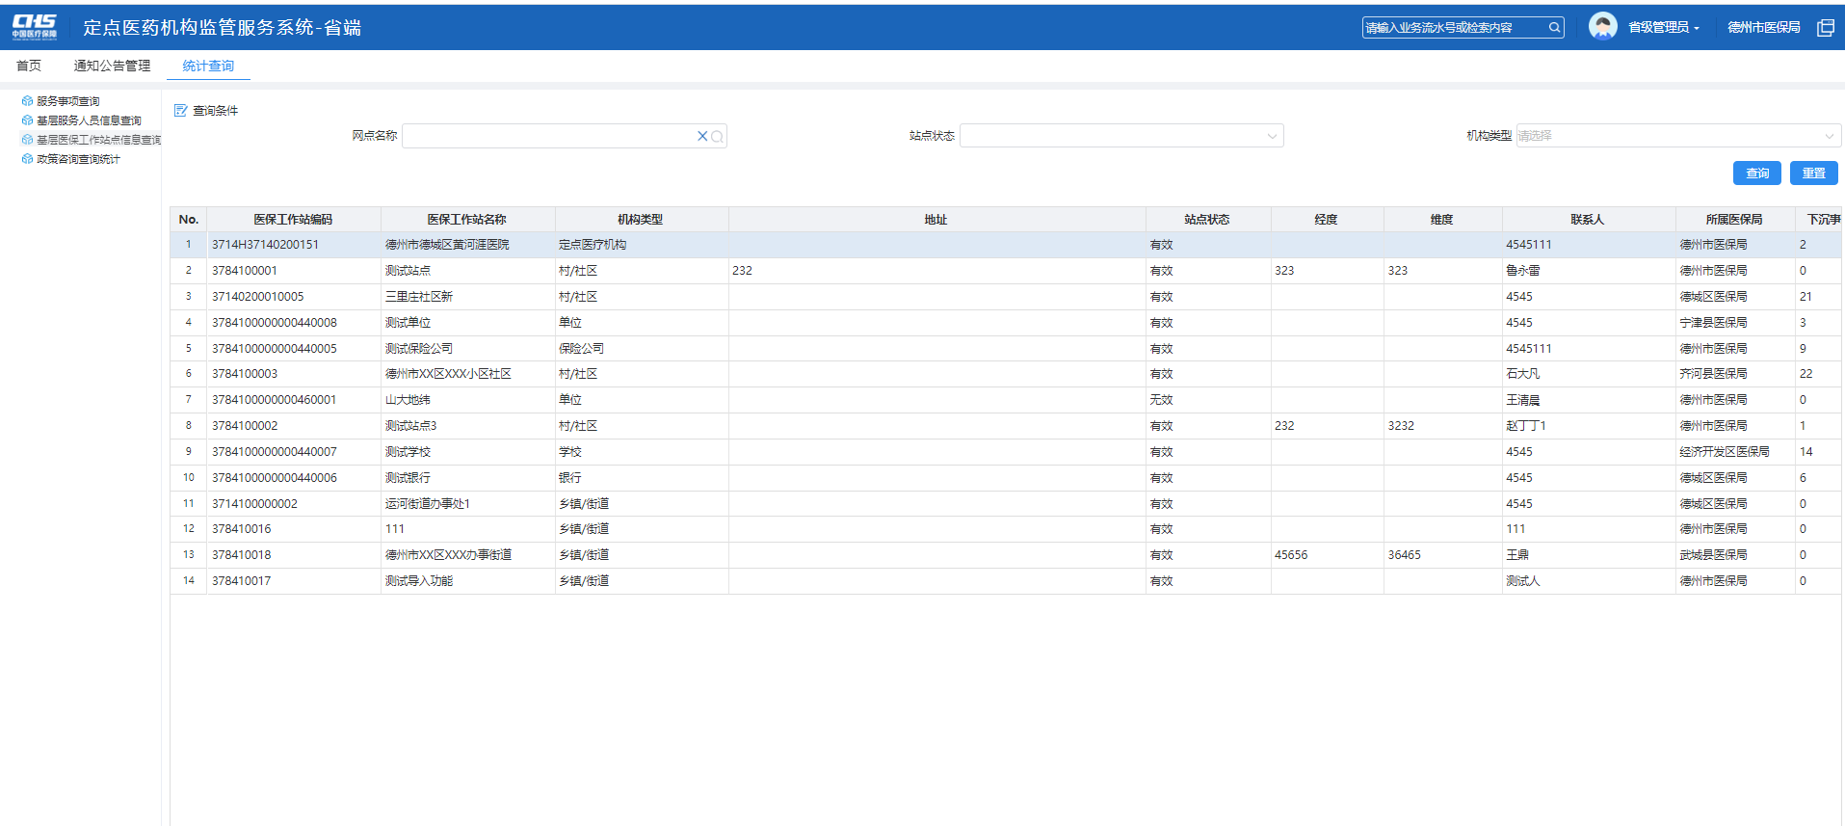
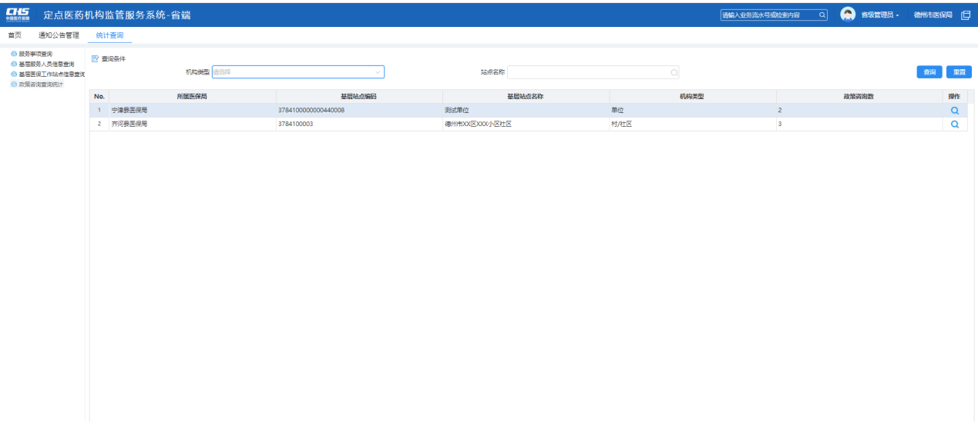

市局管理端

基层服务渠道管理
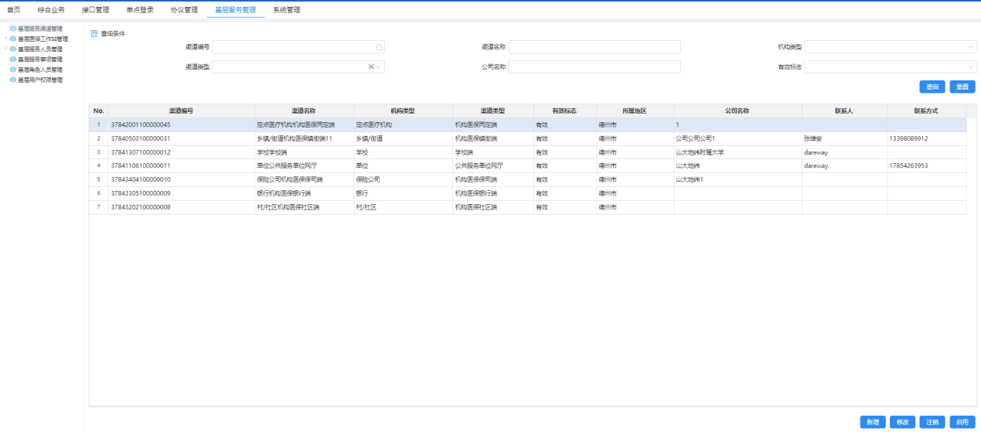
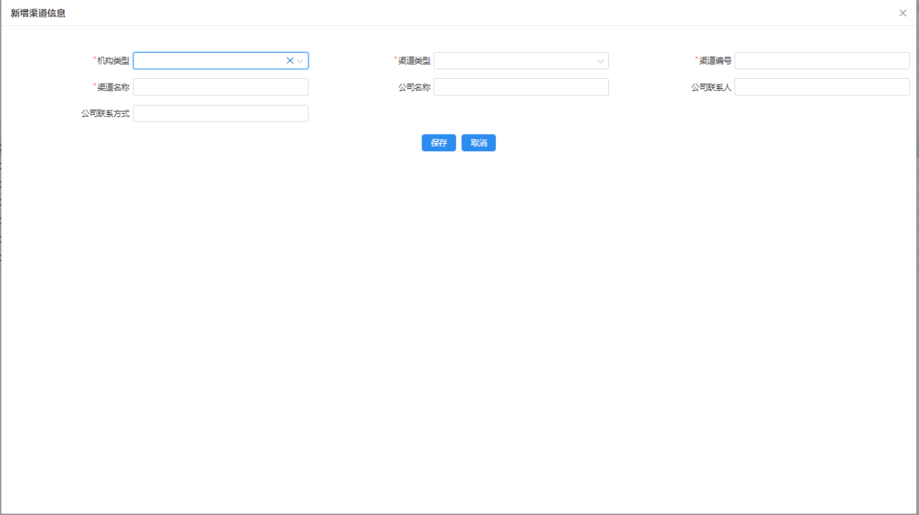
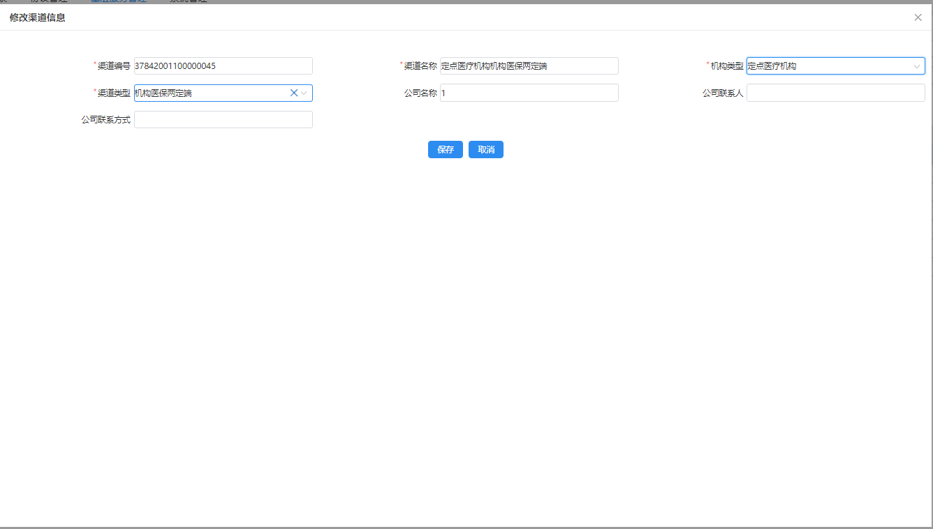

基层服务站点管理
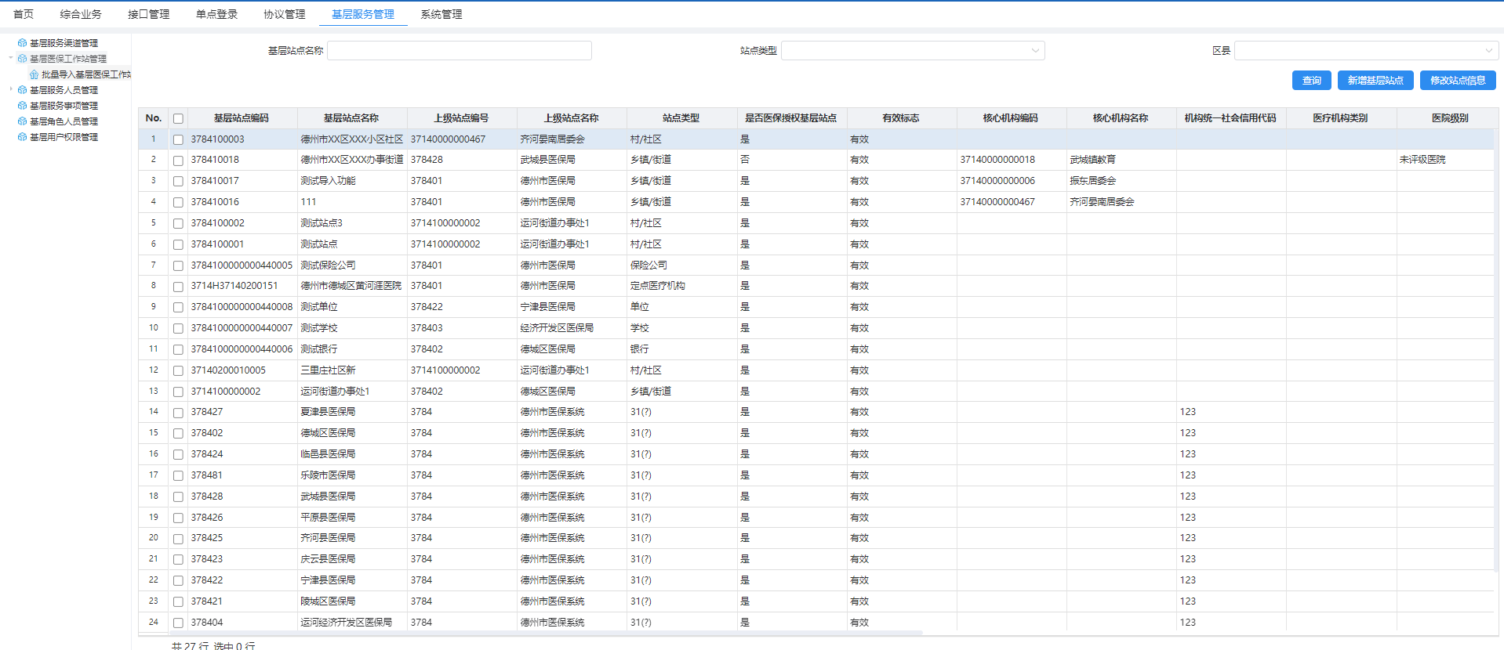
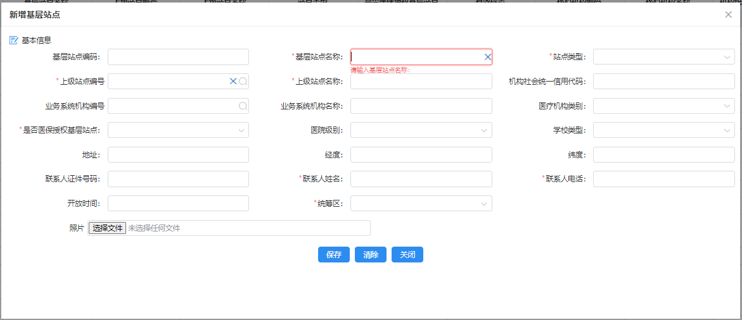
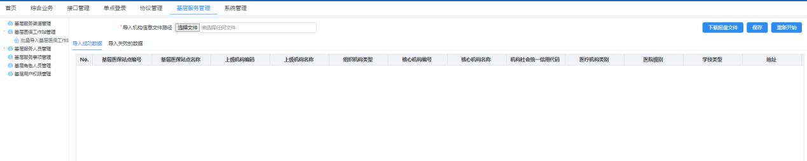

基层服务人员管理
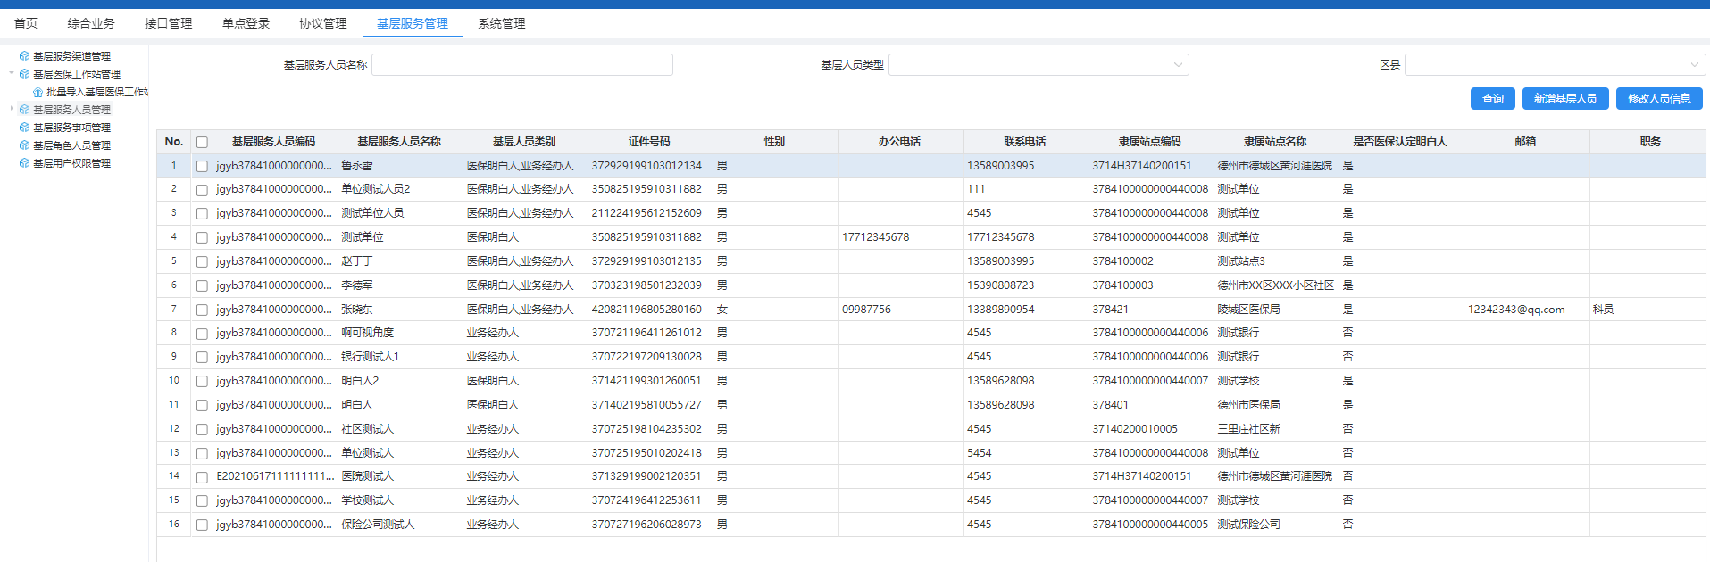
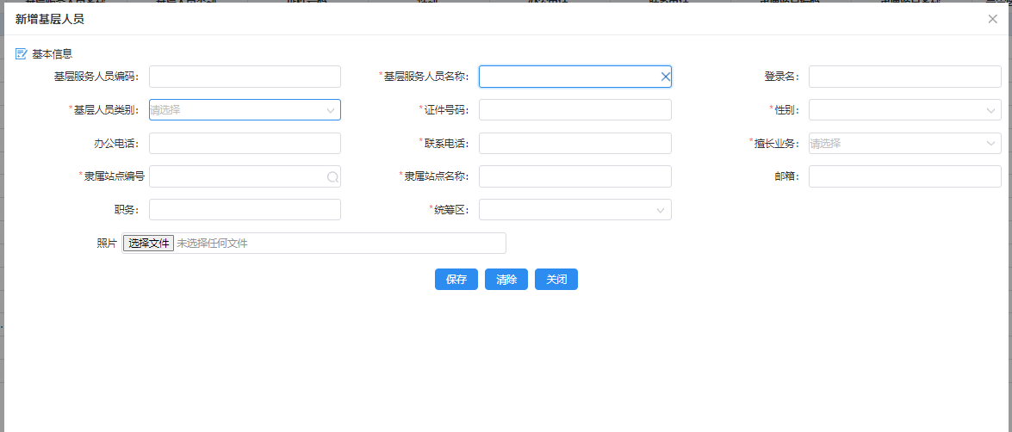
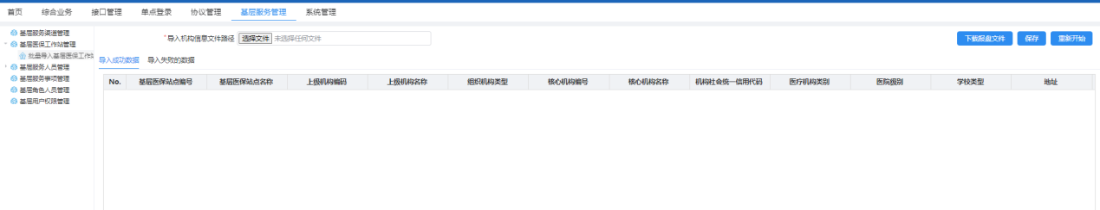

基层服务事项管理
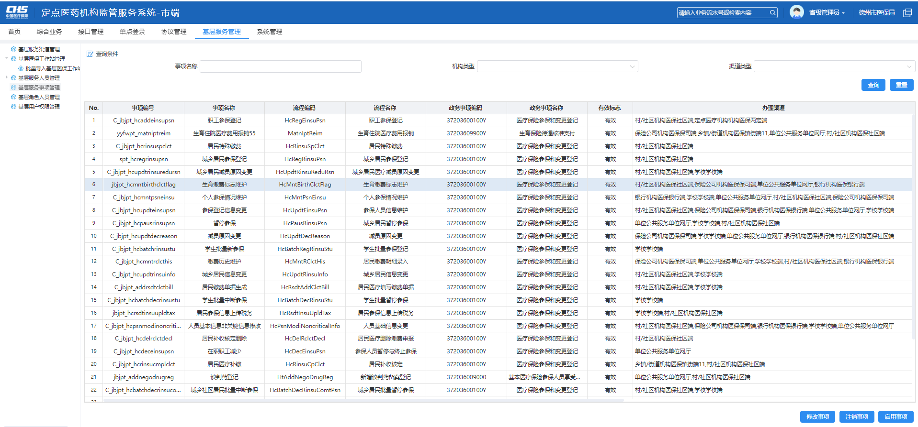
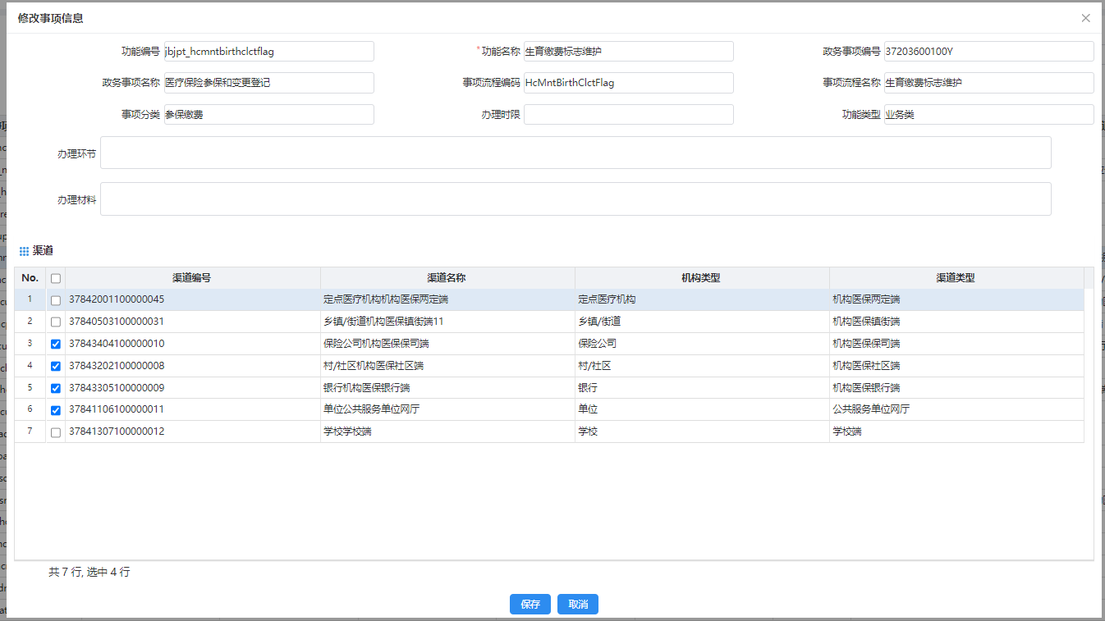

基层角色人员管理
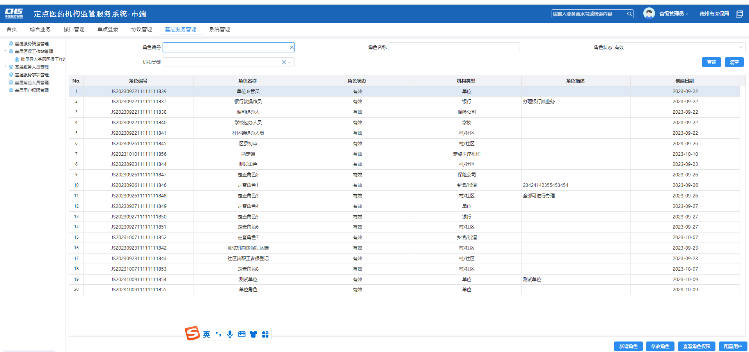
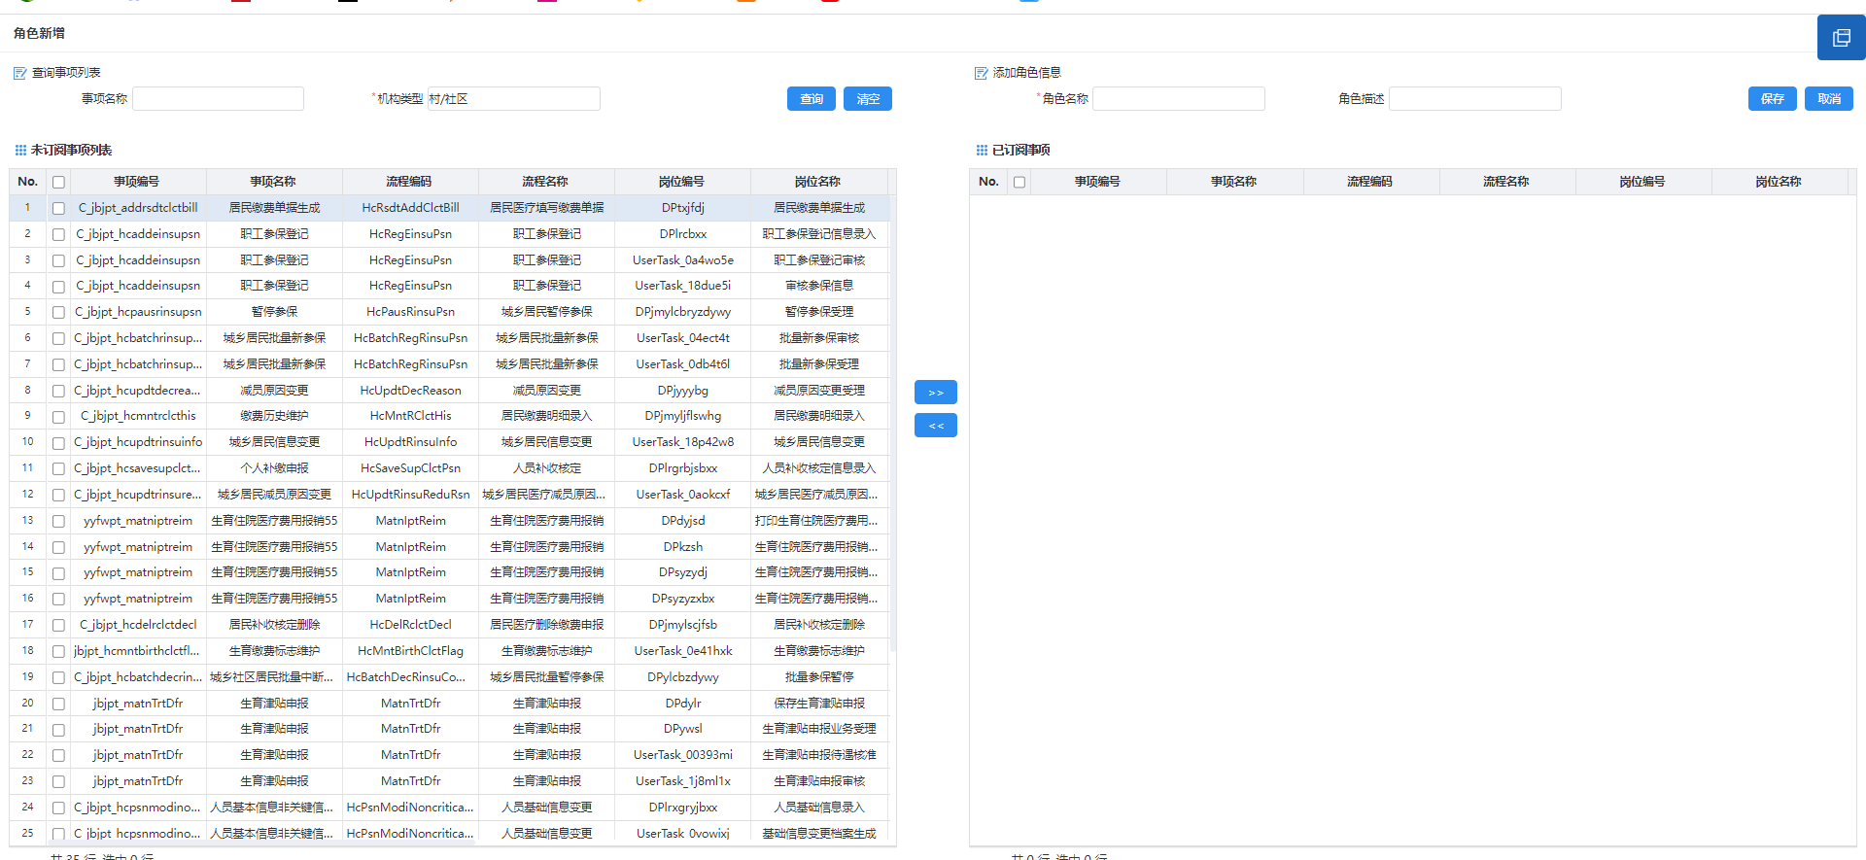
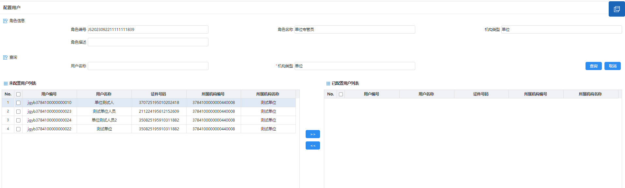

基层用户权限管理
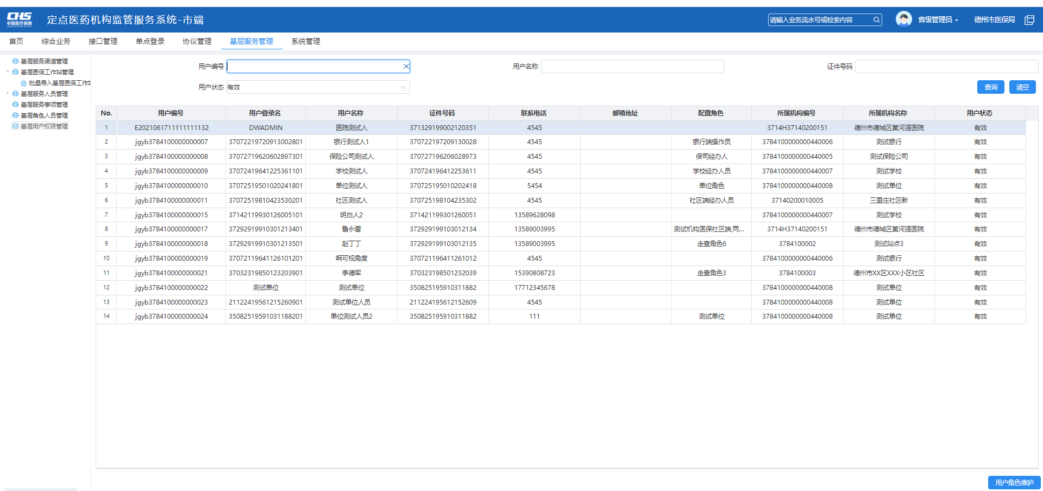
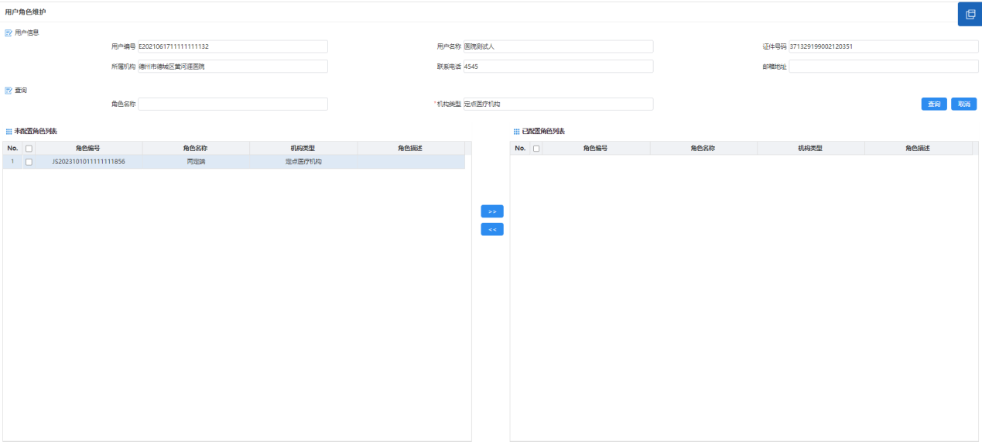

省局监控端
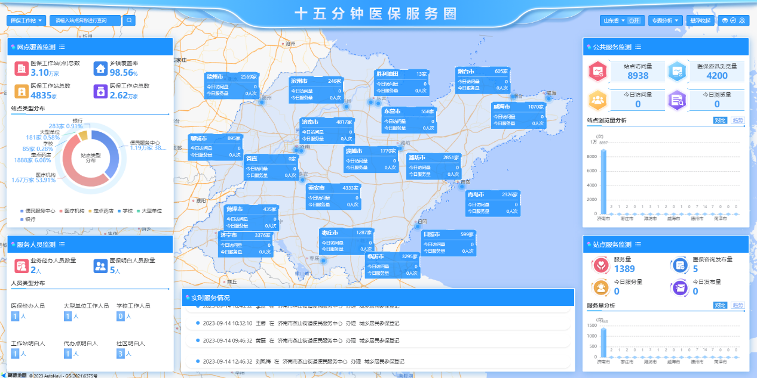
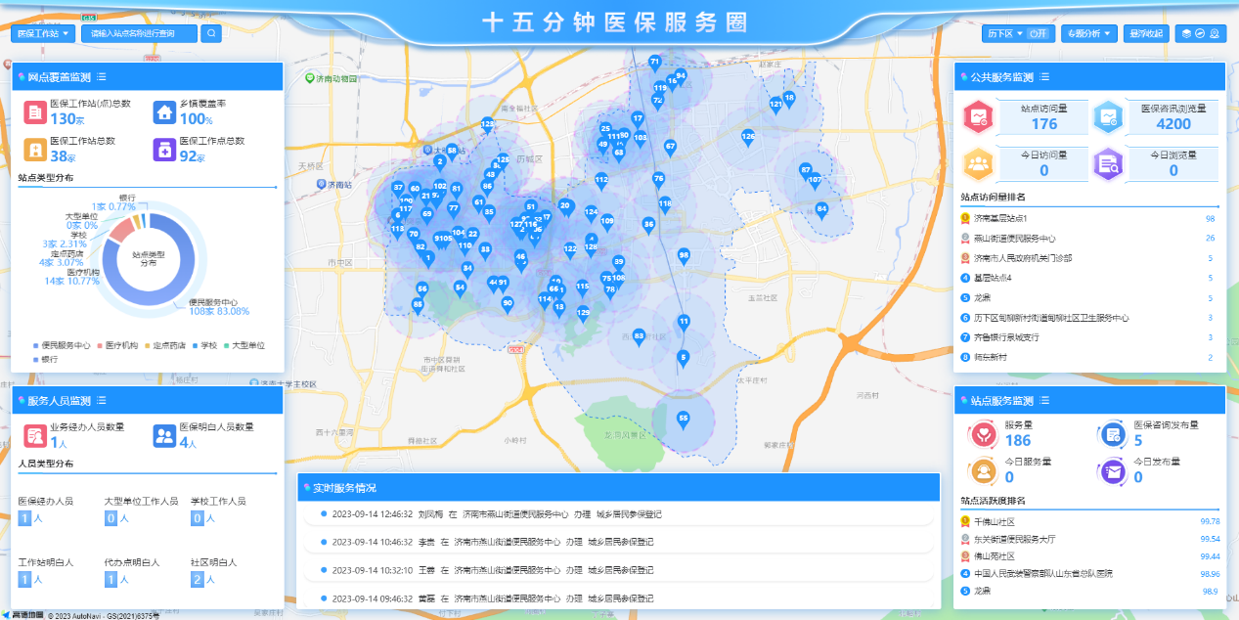

两定端
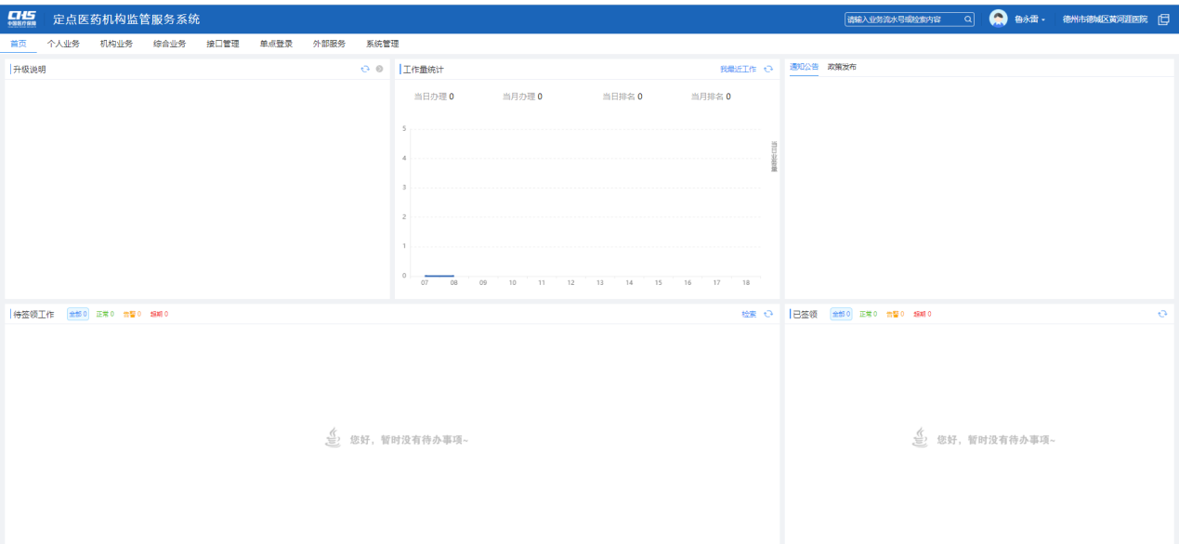

镇街端
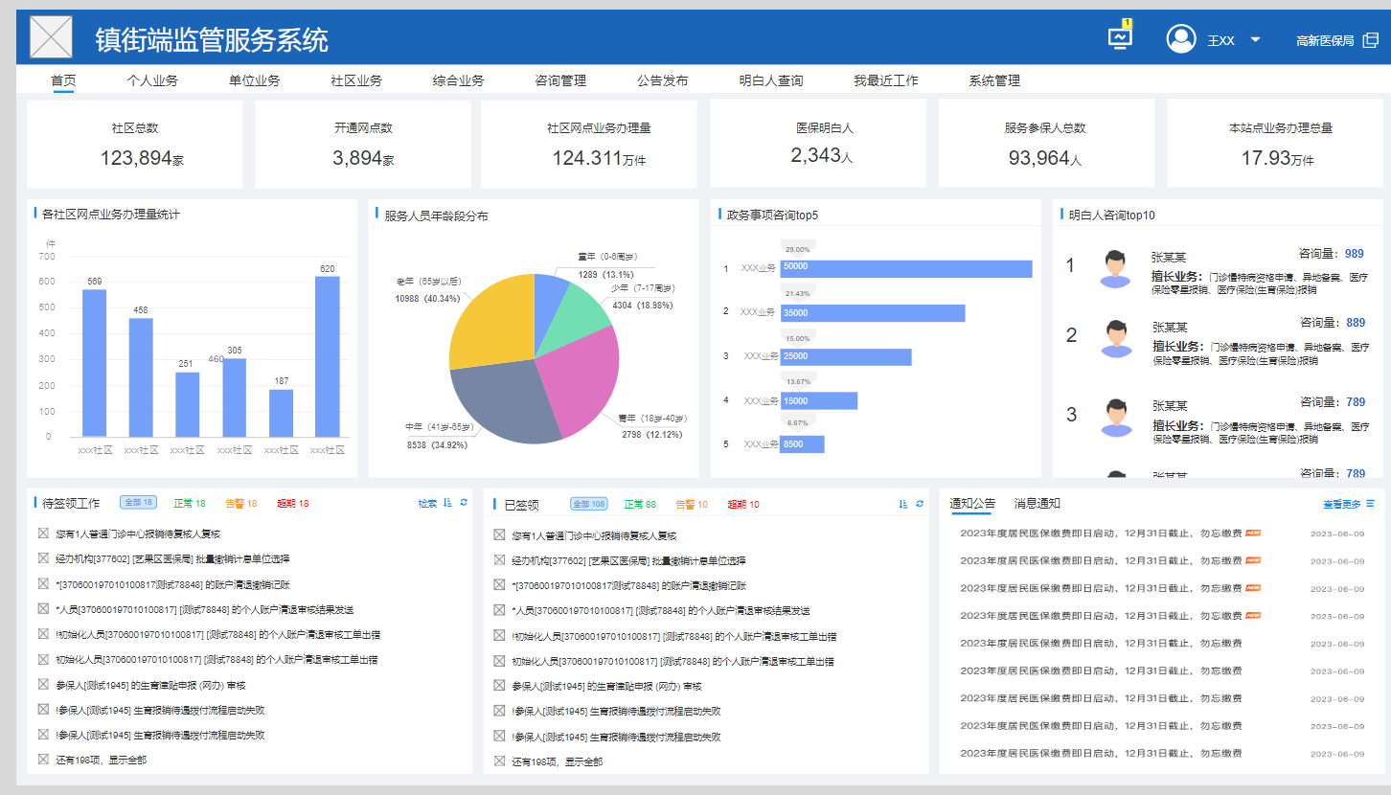

社区端、银行端、保司端
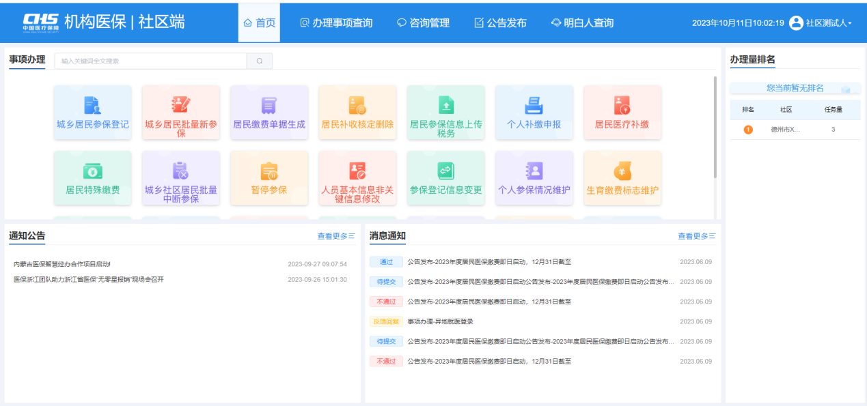
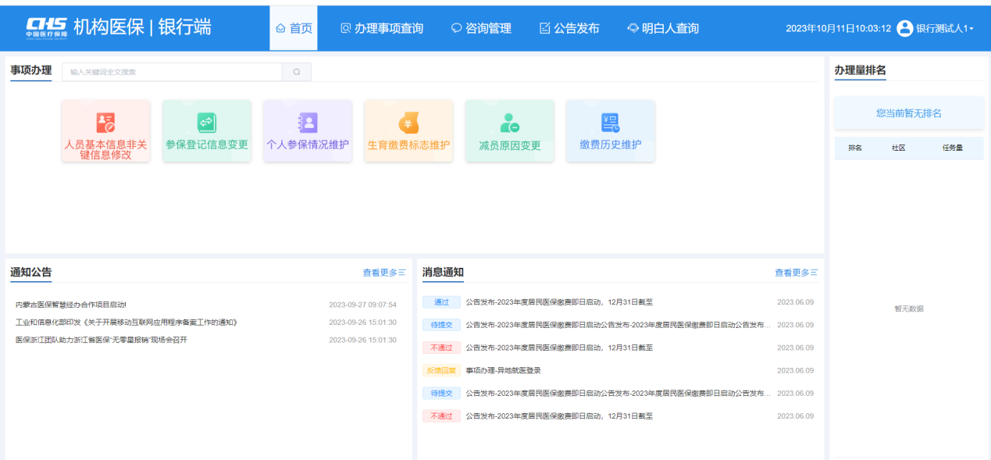
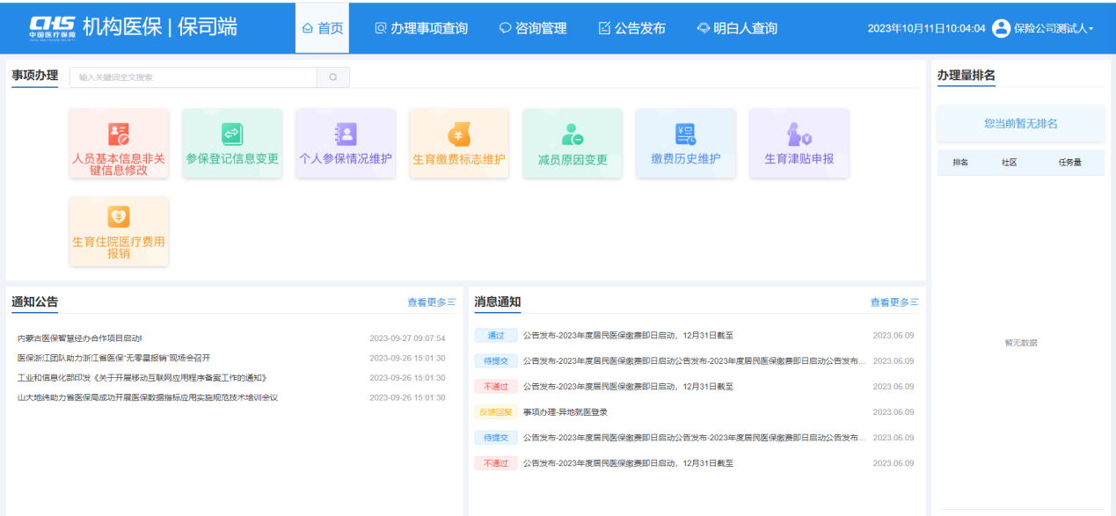

单位端
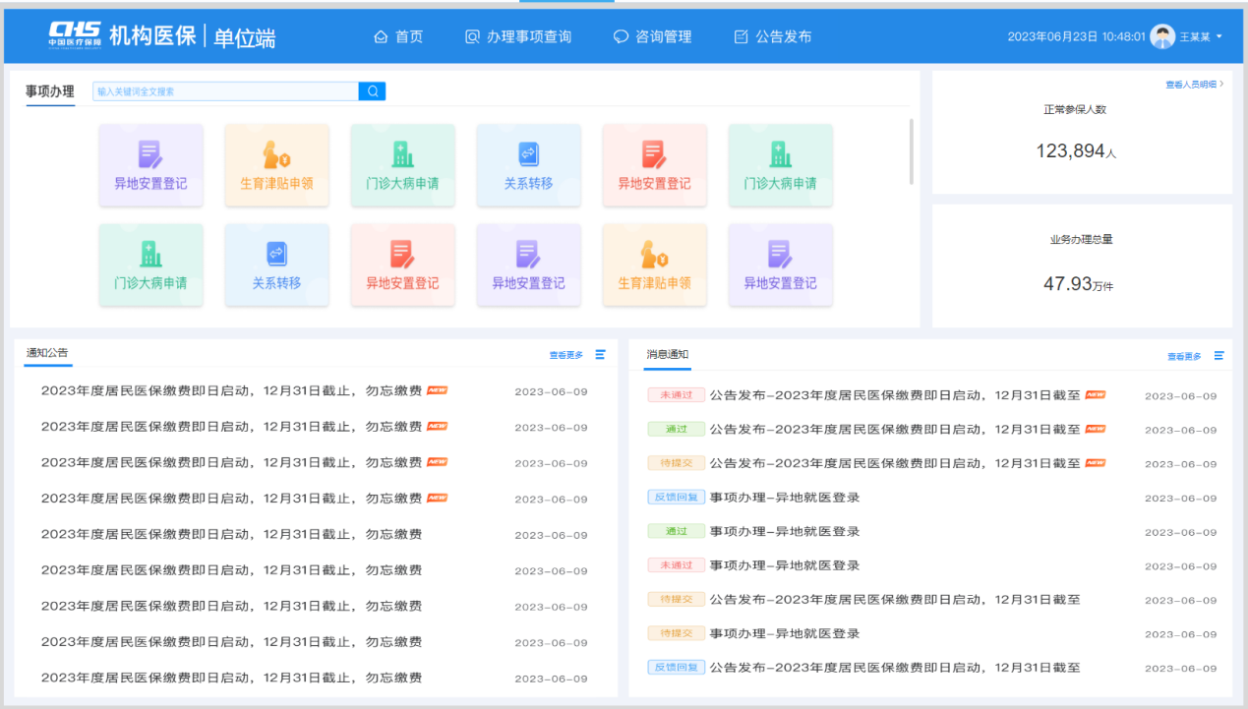

学校端
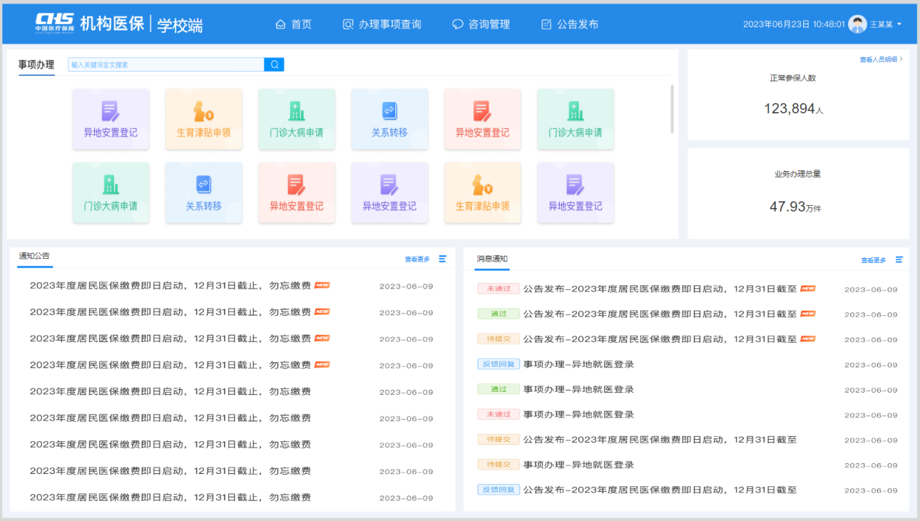

附件3：

乡镇（街道）医保工作站服务事项清单
服务事项类别 | 序号 | 职责 | 备注
基本医疗保险参保和变更登记 | 1 | 城乡居民参保登记
基本医疗保险参保和变更登记 | 2 | 城乡居民参保信息变更登记
基本医疗保险参保和变更登记 | 3 | 城乡居民停保登记
基本医疗保险参保和变更登记 | 4 | 城乡居民免缴费人员资格认定
基本医疗保险参保和变更登记 | 5 | 城乡居民参保信息查询
基本医疗保险参保和变更登记 | 6 | 职工参保信息查询
基本医疗保险参保和变更登记 | 7 | 职工医保个人账户收支查询
基本医疗保险参保和变更登记 | 8 | 个人权益记录打印
基本医疗保险参保和变更登记 | 9 | 参保单位参保信息查询
服务事项类别 | 序号 | 职责 | 备注
基本医疗保险参保人员异地就医备案 | 10 | 异地长期居住人员备案
基本医疗保险参保人员异地就医备案 | 11 | 临时外出就医人员备案
基本医疗保险参保人员享受门诊慢特病病种待遇认定 | 12 | 基本医疗保险参保人员  享受门诊慢特病病种待遇认定 | 受理鉴定申请材料
基本医疗保险参保人员医疗费用手工（零星）报销 | 13 | 门诊费用报销 | 受理和初审
基本医疗保险参保人员医疗费用手工（零星）报销 | 14 | 住院费用报销 | 受理和初审
医疗救助对象待遇核准支付 | 15 | 医疗救助对象参加城乡居民  基本医疗保险个人缴费补贴 | 受理和初审
医疗救助对象待遇核准支付 | 16 | 医疗救助对象手工（零星）报销 | 受理和初审
其他服务事项 | 17 | 医疗（生育）保险报销信息查询
其他服务事项 | 18 | 医保政策宣传与医保电子凭证  激活、推广使用

定点医疗机构医保工作站服务事项清单
服务事项类别 | 序号 | 职责 | 备注
基本医疗保险参保和变更登记 | 1 | 新生儿参保登记
基本医疗保险参保和变更登记 | 2 | 城乡居民参保信息查询
基本医疗保险参保和变更登记 | 3 | 职工参保信息查询
基本医疗保险参保和变更登记 | 4 | 职工医保个人账户收支查询
基本医疗保险参保和变更登记 | 5 | 参保单位参保信息查询
基本医疗保险参保人员异地就医备案 | 6 | 异地长期居住人员备案
基本医疗保险参保人员异地就医备案 | 7 | 临时外出就医人员备案
基本医疗保险参保人员享受门诊慢特病病种  待遇认定 | 8 | 基本医疗保险参保人员  享受门诊慢特病病种待遇认定 | 结合实际确定
服务事项类别 | 序号 | 职责 | 备注
基本医疗保险参保人员医疗费用手工（零星）报销 | 9 | 门诊费用报销 | 受理和初审
基本医疗保险参保人员医疗费用手工（零星）报销 | 10 | 住院费用报销 | 受理和初审
生育保险待遇核准支付 | 11 | 产前检查费支付 | 结合实际确定
生育保险待遇核准支付 | 12 | 生育医疗费支付 | 结合实际确定
生育保险待遇核准支付 | 13 | 计划生育医疗费支付 | 结合实际确定
生育保险待遇核准支付 | 14 | 生育津贴支付 | 结合实际确定
其他服务事项 | 15 | 医疗（生育）保险报销信息查询
其他服务事项 | 16 | 谈判药品用药申报 | 结合实际确定
其他服务事项 | 17 | 长期护理保险待遇申请 | 结合实际确定
其他服务事项 | 18 | 医保政策宣传与医保电子凭证  激活、推广使用

医保工作点服务事项清单
服务事项类别 | 序号 | 职责 | 备注
基本医疗保险参保和变更登记 | 1 | 城乡居民参保登记 | 帮办代办
基本医疗保险参保和变更登记 | 2 | 城乡居民参保信息变更登记 | 帮办代办
基本医疗保险参保和变更登记 | 3 | 城乡居民停保登记 | 帮办代办
基本医疗保险参保和变更登记 | 4 | 城乡居民免缴费人员资格认定 | 帮办代办
基本医疗保险参保和变更登记 | 5 | 城乡居民参保信息查询 | 帮办代办
基本医疗保险参保和变更登记 | 6 | 职工参保信息查询 | 帮办代办
基本医疗保险参保和变更登记 | 7 | 职工医保个人账户收支查询 | 帮办代办
基本医疗保险参保和变更登记 | 8 | 个人权益记录打印 | 帮办代办
基本医疗保险参保和变更登记 | 9 | 参保单位参保信息查询 | 帮办代办
服务事项类别 | 序号 | 职责 | 备注
基本医疗保险参保人员异地就医备案 | 10 | 异地长期居住人员备案 | 帮办代办
基本医疗保险参保人员异地就医备案 | 11 | 临时外出就医人员备案 | 帮办代办
基本医疗保险参保人员享受门诊慢特病病种待遇认定 | 12 | 基本医疗保险参保人员  享受门诊慢特病病种待遇认定 | 帮办代办
基本医疗保险参保人员医疗费用手工（零星）报销 | 13 | 门诊费用报销 | 帮办代办
基本医疗保险参保人员医疗费用手工（零星）报销 | 14 | 住院费用报销 | 帮办代办
医疗救助对象待遇核准支付 | 15 | 医疗救助对象参加城乡居民  基本医疗保险个人缴费补贴 | 帮办代办
医疗救助对象待遇核准支付 | 16 | 医疗救助对象手工（零星）报销 | 帮办代办
其他服务事项 | 17 | 医疗（生育）保险报销信息查询 | 帮办代办
其他服务事项 | 18 | 医保政策宣传与医保电子凭证  激活、推广使用

